FARNOST VRCHLABÍ

PŘIJÍMÁ

HUDEBNÍKY
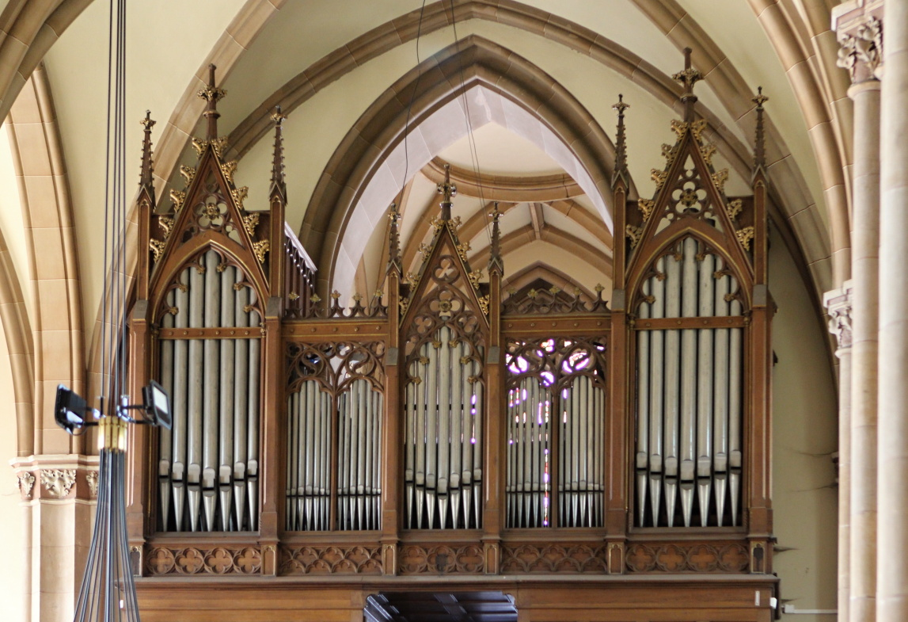
  - PRO LITURGICKÉ DOPROVODY BOHOSLUŽEB A CÍRKEVNÍCH OBŘADŮ
  - V CHRÁMU SV. VAVŘINCE VE VRCHLABÍ
Zájemce s hudebními dovednostmi na klávesové i jiné hudební nástroje a zpěváky případně rádi zaučíme na doprovázení bohoslužeb podle liturgických pravidel. Ozvěte se nám a domluvíme se . Děkujeme.

Římskokatolická farnost - děkanství Vrchlabí, Nám. Míru 287, 543 01 Vrchlabí 1, tel.: 721 609 898, 731 645 349; e-mail: kancelar@farnostvr.info, www.vikariatjilemnice.cz

